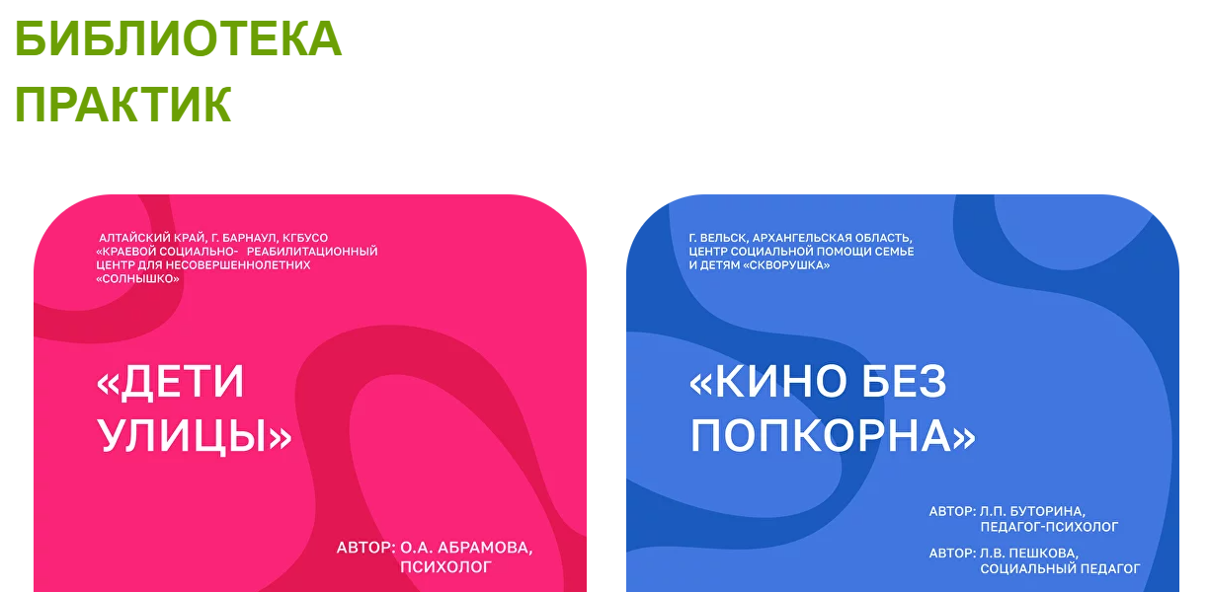

«Библиотека практик» предназначена для расширения методического обеспечения специалистов, работающих с подростками.

Ознакомиться с материалами можно на официальном сайте <http://подростковыецентры.рф/library> .